BIOTEHTNIŠKI IZOBRAŽEVALNI CENTER LJUBLJANA VIŠJA STROKOVNA ŠOLA

PRIMERJAVA KAKOVOSTI DOMAČEGA IN INDUSTRIJSKEGA KISA

DIPLOMSKO DELO

JURE BREZOVNIK

LJUBLJANA, DECEMBER 2017

BIOTEHTNIŠKI IZOBRAŽEVALNI CENTER LJUBLJANA VIŠJA STROKOVNA ŠOLA

PRIMERJAVA KAKOVOSTI DOMAČEGA IN INDUSTRIJSKEGA KISA

DIPLOMSKO DELO

JURE BREZOVNIK

MENTORICA: MARIJA KOSTADINOV, univ. dipl. inž. živ. tehnol.
SOMENTORICA: VANJA BANKO, inž. živ. in preh.

LJUBLJANA, DECEMBER 2017
IZVLEČEK
Kis je živa tekočina z minerali, vitamini, encimi in drugimi bioaktivnimi snovmi, bistvenega pomena za normalno delovanje telesa, ki jo človeštvo pozna že tisočletja. Surovine za pridelavo kisa so po svetu različne, postopek pridobivanja pa je praktično enak. Jabolčni kis je prijetnega okusa in vonja in vsebuje 4‒10% raztopine ocetne kisline. Poleg glavne karakteristične komponente kisa ocetne kisline (katere koncentracija pogojuje jakost kisa), vsebuje kis še druge spojine. Te pridejo v kis z osnovno surovino ali pa jih v določenih stopnjah fermentacije sintetizirajo kvasovke in bakterije. Poznamo tri načine pridobivanja kisa: orleanski proces, Boerhaavejo metodo in submerzno ali potopno metodo, ki je v industriji najpogosteje uporabljen postopek. Raziskavo o kakovosti domačega in industrijskega kisa sem opravil v laboratoriju BIC Ljubljana, in sicer na domačem kisu, ki ga pridelujemo doma iz različnih sort jabolk, kot so braeburn, elstar, gala, granny smith, idared, jonagold, mutsu, sunrise, zlati delišes, pinova in topaz. Pridelava domačega kisa poteka v domači kleti. Rezultati primerjave kakovosti domačega in industrijskega kisa na primeru lastnega domačega kisa, domačega kupljenega kisa in Mercatorjevega kisa so pokazali, da je naš lastni domači kis najvišje kakovosti, da v najvišji meri dosega zahtevane standarde, prav tako pa so ocenjevalci najbolje ocenili organoleptične lastnosti našega kisa. Ocenjevalci so ocenili, da je njegov vonj prijeten in prepoznaven po surovini, prav tako so mu pripisali prepoznaven okus po surovini ter primerno intenzivnost barve.

Ključne besede: pridelava, postopki, kakovost, domači kis, industrijski kis, ocetnokislinske bakterije.

ABSTRACT
Vinegar is a living liquid containing minerals, vitamins, enzymes and other bioactive substances essential for the normal functioning of the body, and has been known to mankind for millennia. The raw materials required for the production of vinegar vary around the world, but the process of making it is practically the same. Apple cider vinegar has a pleasant flavour and aroma, and consists of a 4–10% acetic acid solution. In addition to the main characteristic component of vinegar, acetic acid (the concentration of which determines the strength of the vinegar), it also contains other compounds. These get into the vinegar through the raw material or are synthesized by yeasts and bacteria during certain stages of fermentation. There are three ways of making vinegar: the Orleans process, the Boerhaave method and the submerged method, which is the most common industrial method. I performed a study on the quality of homemade and industrial vinegar at the BIC laboratory in Ljubljana, whereby I tested vinegar that we produce at home using various varieties of apples such as Braeburn, Elstar, Gala, Granny Smith, Idared, Jonagold, Mutsu, Sunrise, Golden Delicious, Pinova and Topaz. The production of our homemade vinegar takes place in our cellar. The results of quality comparisons between homemade and industrial vinegars, using our own homemade vinegar, a purchased homemade vinegar and a Mercator supermarket vinegar, showed that our homemade vinegar had the highest quality and that it fulfilled the required standards to the highest degree. The evaluators assessed it as having the best organoleptic characteristics, a pleasant aroma recognisable from the raw material, that its flavour was also recognisable from the raw material, and that it had a suitably intense colour.
Keywords: Production, procedures, quality, homemade vinegar, industrial vinegar, acetic acid, bacteria, yeasts.
KAZALO VSEBINE
1 UVOD 9
2 PREGLED TEORETIČNIH IZHODIŠČ 10
2.1 IZ ČESA NASTANE KIS 10
2.1.1 Kemični postopki pri nastajanju kisa 12
2.1.2 Uporaba bakterij pri pripravi kisa 14
2.2 OCETNOKISLINSKE BAKTERIJE 15
2.2.1 Ocetnokislinske bakterije v droži in pivini 17
2.2.2 Ocetnokislinske bakterije v pivu 17
2.2.3 Ocetnokislinske bakterije v vinu 18
2.2.4 Hitre ocetnokislinske bakterije 18
2.2.5 Hranilna snov za ocetnokislinske bakterije 19
2.3 RAZLIČNI POSTOPKI 19
2.3.1 Orleanski postopek 19
2.3.2 Generatorski postopek 20
2.3.3 Submerzni postopek 20
2.4 INDUSTRIJSKA PROIZVODNJA KISA 21
2.4.1 Statistika industrijske proizvodnje 22
2.4.2 Nadaljnja obdelava industrijskega kisa 22
2.5 POLINDUSTRIJSKA PROIZVODNJA 23
2.5.1 Proizvodni postopek 23
2.5.2 Sadje za izdelavo kisa 24
2.6 DOMAČA IZDELAVA KISA 24
2.6.1 Splošni postopek 24
2.6.2 Priprava surovin ‒ vino 25
2.6.3 Substrat 27
2.6.4 Kombuča 28
2.6.5 Postopki s kisovo matico 29
2.6.6 Izboljšan postopek s površinsko kulturo 29
2.6.7 Postopek z uporabo imobilizirane kulture 30
2.6.8 Domača proizvodnja alkoholnega kisa 32
2.6.9 Manjše naprave za submerzni postopek 32
2.7 OBDELAVA KISA 33
2.7.1 Prvo grobo filtriranje 33
2.7.2 Zorenje 33
2.7.3 Fina filtracija 33
2.7.4 Bistrenje 34
2.7.5 Pasteriziranje 35
2.7.6 Polnjenje 36
2.7.7 Čiščenje 36
2.7.8 Barvanje kisa 36
2.8 NAPAKE V KISU 37
2.8.1 Napake zaradi insektov, jegulj in mikroorganizmov 37
2.8.2 Nepravilno obarvanje 38
2.8.3 Preverjanje kakovosti kisa 38
3 IZDELAVA DOMAČEGA JABOLČNEGA KISA 40
3.1 POSTOPEK IZDELAVE 40
3.2 SKLADIŠČENJE 42
4 FIZIKALNO-KEMIJSKE ANALIZE KISA 43
4.1 DOLOČANJE PROSTORNINSKE MASE KISA 43
4.2 DOLOČANJE CELOTNIH KISLIN (KOT OCETNA) 45
4.3 DOLOČANJE SUŠINE 48
4.4 DOLOČANJE pH-VREDNOSTI KISA 49
4.5 SENZORIČNA ANALIZA KISA 50
5 REZULTATI 52
5.1 REZULTATI FIZIKALNO-KEMIJSKIH ANALIZ 52
5.1.1 Določanje prostorninske mase kise 52
5.1.2 Določanje celotnih kislin (kot ocetna) 53
5.1.3 Določanje sušine 54
5.1.4 pH-vrednost vzorcev 55
5.2 REZULTATI SENZORIČNE ANALIZE 56
6 SKLEP 59
7 LITERATURA IN VIRI 60

KAZALO SLIK
Slika 1: Alkoholno in ocetnokislinsko vrenje 13
Slika 2: Antoine Laurent Lavoisier 15
Slika 3: Bukovi oblanci 20
Slika 4: Primer acetatorja 21
Slika 5: Lesen sod za vrenje ali skladiščenje. 25
Slika 6: Sod iz nerjavečega jekla za vrenje ali skladiščenje. 25
Slika 7: Vrenje drozge s plenico za filtriranje 26
Slika 8: Refraktometer 27
Slika 9: Kombuča 28
Slika 10: Izboljšan postopek z vodno kopeljo in plastičnimi kroglicami pri izdelavi ribezovega kisa 30
Slika 11: Diatomejska zemlja 35
Slika 12: Sod iz nerjavečega jekla, kjer izdelujemo kis 41
Slika 13: Domača jabolka sorte Granny Smith 41
Slika 14: Vzorci, ki sem jih analiziral 43
Slika 15: Piknometer, napolnjen s kisom, na analitski tehtnici 45
Slika 16: Nevtralizacija vzorcev za določanje ocetne kisline 47
Slika 17: Pripravljen vzorec, postavljen na analitsko tehtnico v tehtiču 48
Slika 18: Merjenje pH-vrednosti s pH-metrom 50
Slika 19: Ocenjevalni list za senzorično analizo kisa 51

KAZALO PREGLEDNIC
Preglednica 1: Delitev ocetnokislinskih bakterij. 16
Preglednica 2: Izkoristek sladkorja in alkohola. 23
Preglednica 3: Vsebnost ocetne kisline v različnih kisih 27

KAZALO GRAFIKONOV
Grafikon 1: Rast vsebnosti ocetne kisline v 28 dneh 31
Grafikon 2: Prostorninska masa posameznih vzorcev 52
Grafikon 3: Količina ocetne kisline v posameznih vzorcih 53
Grafikon 4: Količina ocetne kisline v odstotkih 54
Grafikon 5: Prikaz količine suhe snovi v vzorcih 55
Grafikon 6: Prikaz pH-vrednosti vzorcev 55
Grafikon 7: Ocene senzorične analize videza in barve 56
Grafikon 8: Ocenjevanje vonja vzorcev 57
Grafikon 9: Ocenjevanje okusa vzorcev 58

UVOD
Kis je živa tekočina z minerali, vitamini, encimi in drugimi bioaktivnimi snovmi, bistvenega pomena za normalno delovanje telesa. Zato so ga v različnih kulturah pripravljali že od nekdaj ‒ najprej kot pijačo nato pa kot začimbo in sredstvo za konzerviranje. Kis in vino naj bi izdelovali že več kot 10.000 let. Kis so uporabljali tudi Egipčani, Babilonci, stari Grki in Rimljani. Grki so ga uporabljali kot zdravilo, za zunanjo uporabo in kot razkužilo, rimski legionarji pa so z vodo razredčen kis uporabljali kot energijsko pijačo. Kis, pivo, vino in nekateri mlečni izdelki spadajo v skupino živil, ki zaradi fermentacijske aktivnosti mikroorganizmov fermentirajo. V 14. stoletju naj bi v Franciji nekateri že pridobivali kis po orleanskem postopku, saj se je ocetnokislinska fermentacija obravnavala šele v 19. stoletju. Danes je v kuhinji kis nepogrešljiva sestavina, ki jo uporabljamo predvsem za pripravo različnih solat in konzerviranje. Štiričlanska družina v razvitem svetu porabi približno 10 l kisa na leto. Ker se zavedamo, da je razlika med kupljenim in domačim kisom v kakovosti ter sestavi velika, se vedno več ljudi odloči, da kis pridela doma. Vendar vse prehranske in zdravilne lastnosti ima samo nepasteriziran naravni kis. V manjši količini je alkohol predstopnja nastanka kisa, ki nastane z vretjem sladkorjev, ki so v jabolkih. Več sladkorja je v jabolkih, ki uspevajo v toplejših krajih. Večja, kot je količina sladkorja, več bo alkohola, kis pa bo posledično imel več ocetne kisline.
Za temo diplomskega dela sem se odločil, ker jabolčni kis izdelujemo tudi na domači kmetiji. Z novim znanjem bi lažje razumel procese, ki se dogajajo med samo izdelavo kisa in zvedel še kaj novega. Prav tako bi preveril, ali kis, ki ga izdelamo doma, ustreza pravilniku in ali je primerljiv z industrijskimi kisi. Zato sem opravil fizikalno-kemijske analize in senzorično analizo. Ker ima pravilnik o kakovosti kisa in razredčene ocetne kisline določene mejne vrednosti, bom s fizikalno-kemijskimi analizami preveril, ali naš domači kis ustreza pravilniku. S senzorično analizo bom preveril, kako bodo ocenjevalci ocenili naš domači kis v primerjavi s kupljenimi v trgovini.

PREGLED TEORETIČNIH IZHODIŠČ
Kis človeštvo pozna že tisočletja. Surovine za pridelavo kisa so po svetu različne, postopek pridobivanja pa je glede na surovino, iz katere se prideluje, praktično enak. Kljub temu pa so se skozi tako dolgo obdobje postopki pridelave kisa nekoliko spremenili, izboljšali.
V teoretičnem delu naloge sem predstavil, iz česa in kako nastane kis, katere postopke pridelave kisa poznamo, kakšna je industrijska, polindustrijska in domača proizvodnja kisa, v zadnjem teoretičnem delu pa sem predstavil še, kako se pridelan kis obdela in kakšne so morebitne napake v kisu.

IZ ČESA NASTANE KIS
Jabolčni kis (angl. Apple Cider Vinegar (ACV)) je vrsta kisa iz jabolčnika ali jabolčnega mošta in ima bledo do srednje jantarno barvo. Jabolčni kis nastane z drobljenjem jabolk in stiskanjem tekočine. V iztisnjeno tekočino se nato dodajo bakterije in kvas, da se aktivira proces alkoholne fermentacije. Pri tem se naravni sladkorji v jabolčni tekočini pretvorijo v alkohol. V drugem delu procesa fermentacije se alkohol s pomočjo bakterij, ki tvorijo ocetno kislino (Acetobakter), pretvori v kis. Ocetna kislina in jabolčna kislina dajeta kisu kislinski okus (Zelman 2017; Hill in drugi 2005, 1142–1143).
Jabolčni kis vsebuje obilico vitaminov, mineralov, aminokislin in raznih drugih zdravilnih komponent za zdravje. Natančneje, jabolčni kis je naravno bogat s kalcijem, fosforjem, natrijem, kalijem, klorom, magnezijem, železom in vitaminom B (Ebihara, Nakajima 1988, 1311–1312).
Jabolčni se navadno nahaja v dveh oblikah; pasteriziran in nepasteriziran. Primarna razlika med obema (poleg postopka pasterizacije) je, da pasterizirani jabolčni kis vsebuje pektin in jabolčno kislino. Predstopnje nastanka kisa so alkoholne pijače, pri jabolčnem kisu predvsem mošt. Mošt je neobstojno živilo in se ob prisotnosti kisika zaradi ocetnokislinskih bakterij lahko hitro pokvari. Zaradi kisanja se niža tudi vsebnost alkohola, to pa se lahko prepreči z destilacijo.
Zaradi destilacije se lahko za proizvodnjo kisa uporabljajo alkoholne pijače z bistveno večjo količino alkohola. Tako lahko nastane alkoholni kis. Danes po svetu pridelajo 1,6 milijona tone kisa z 10 % ocetne kisline, večina te nastane s fermentacijo. S fermentacijo se proizvaja večinoma samo alkoholne in vinsko-alkoholne kise.
Jabolčni kis nastane z dvema fermentacijama. Prva fermentacija nastane pri anaerobnih pogojih, kjer poteka alkoholno vrenje, nato sledi ocetnokislinsko vrenje pri aerobnih pogojih. Pri alkoholnem vrenju se sladkor spreminja v etanol in ogljikov dioksid, pri ocetnokislinskem vrenju pa se s pomočjo ocetnokislinskih bakterij alkohol oksidira v ocetno kislino. Za začetek alkoholnega vrenja so poleg anaerobnih pogojev potrebne še kvasovke. Ocetnokislinske bakterije so elipsoidne celice z aerobno presnovo, ki za delovanje potrebujejo alkohol. Ko začnejo z oksidacijo ocetne kisline, na gladini tekočine tvorijo plast, imenovano kisova matica. Najpomembnejše ocetnokislinske bakterije, ki se uporabljajo v proizvodnji kisa, so Acetobacteracetigenum, Acetobactercurvum in Acetobacterschuezenbachii.
Za proizvodnjo kisa se uporablja več postopkov, najbolj pogosti so postopek s površinsko kulturo ‒ orleanski postopek, postopek s potopljeno kulturo ‒ submerzni postopek in postopek z uporabo imobilizirane kulture. Najstarejši je orleanski postopek, ki je bil razvit že v 14. stoletju v okolici mesta Orleans ob Loari. Temelji na tem, da alkoholne pijače izpostavimo zraku. Pri generatorskem postopku se uporabljajo imobilizirane kulture, kjer so ocetnokislinske bakterije vezane na filtrni material. Najhitrejši in najmodernejši postopek je submerzni postopek, kjer se uporablja acetatorje (potopne zalogovnike). Pri tej metodi ocetnokislinske bakterije ne tvorijo kisove matice, ampak prosto lebdijo v tekočini.
Nastali kis gre nato v nadaljnjo obdelavo. Najprej je na vrsti grobo filtriranje in nato zorenje. Sledijo fina filtracija, bistrenje in pasteriziranje, na koncu pa še polnjenje, čiščenje ter po potrebi tudi barvanje kisa. Ker je proizvodnja kisa dolg in občutljiv postopek, lahko pride med proizvodnjo do številnih napak. Napake lahko povzročajo mikroorganizmi, kot so kvasovke in ocetnokislinske bakterije ali insekti in paraziti, kot so vinske mušice in kisove jegulje. Nastali kis se lahko tudi napačno obarva.
Do nastajanja kisa lahko pride po različnih postopkih, vsem pa so skupni naslednji koraki (Andress, Harrison 2003, 1–3):
- Izbira jabolk: za izdelavo jabolčnega kisa lahko izberemo zgolj jabolka ene sorte ali pa združimo jabolka različnih sort, pomembno je le, da so vse jabolka zdrava in da v nasprotnem primeru izrežemo vse pokvarjene površine na sicer zdravih jabolkih.
- Priprava za izdelavo: Ko imamo zbrana in očiščena jabolka jih moramo dobro sprati ter narezati ali zmleti, prav tako si moramo pripraviti posode za stisnjeno jabolčno kašo.
- Mletje in stiskanje.
- Začetek fermentacije.
- Prekinitev fermentacije.
- Pasteriziranje in shranjevanje jabolčnika.

2.1.1 Kemični postopki pri nastajanju kisa
Ocetna kislina nastaja z delovanjem ocetnokislinskih bakterij. Zaradi njih se alkohol spreminja v ocetno kislino, kar je ključno pri pripravi kisa. V primeru neprimerne proizvodnje in slabšega skladiščenja se lahko ocetnokislinsko vrenje začne samo od sebe. V tem primeru bo nastali kis slabše kakovosti. Ugodne razmere za ocetnokislinsko vrenje so ob primerni toploti in ko je dovolj kisika. Iz enega grama alkohola dobimo 1,3 grama ocetne kisline. Industrijska proizvodnja kisa poteka predvsem z oksidacijo ogljikovodikov, saj se metanol pod pritiskom in z ogljikovim monoksidom spremeni v ocetno kislino. Koncentrirana ocetna kislina ali ledocetna je sicer jedkega vonja z vreliščem pri 118 °C, kristalizira pa pri temperaturi ‒16,5 °C. Uporablja se pri kemičnih sintezah različnih izdelkov, tudi v farmaciji. Čista ocetna kislina je strupena in povzroča vnetja. Jedilni kis nastane z dvojnim vrenjem sladkih surovin. Prvo vrenje je alkoholno vrenje sokov v alkohol. Sladkorji, ki fermentirajo, so večinoma glukoza, fruktoza in saharoza. Alkoholno vrenje povzročijo kvasovke ob prisotnosti kisika. Drugo vrenje je ocetnokislinsko vrenje, kjer se alkohol s pomočjo ocetnokislinskih bakterij spremeni v ocetno kislino. Tudi pri tem vrenju je nujen kisik. Kemično povezavo med etanolom in ocetno kislino omogoča ester etilacetat. Etilacetat v nezrelem kisu povzroča vonj po lepilu. Ta vonj je kazalnik, da se fermentacijski čas izteka, ko se konča, pa izgine.
Slika 1: Alkoholno in ocetnokislinsko vrenje
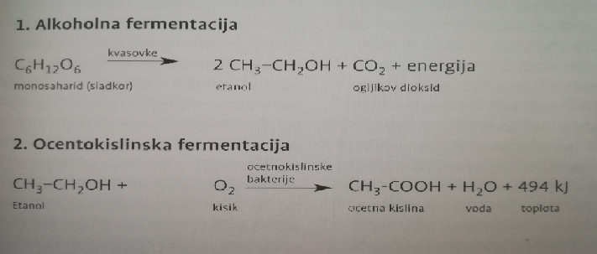
Vir: Hagmann 2015, 11
Na Sliki 1 je najprej predstavljeno alkoholno vretje, saj je slednje tudi prvi korak pri nastajanju kisa. V sadju je veliko sladkorja, glukoze, ki pa se pod vplivom encimov gliv kvasovk spreminja v etanol in ogljikov dioksid (Gabrič in drugi 2008, 32).
V nadaljevanju sledi ocetnokislinska fermentacija. Povečane količine nastalega etanola uničijo glive kvasovke, kar omogoči, da se v raztopino naselijo bakterije ocetnega kisanja ali ocetnokislinske bakterije. Pod vplivom encimov, ki jih izločajo, steče kemijska reakcija, pri kateri se etanol spremeni v etanojsko oz. ocetno kislino. Slednja je povzročitelj tako zaželene kislosti kisa. Produkta kemijske reakcije sta še voda in sproščena energija (Gabrič in drugi 2008, 32).
V večjih proizvodnjah lahko kulture ocetnokislinskih bakterij pripravljajo sami. Za proizvodnjo kisa je pomembno, da se ustrezne kulture bakterij pripravi na hranljivih podlagah, ki vsebujejo 9‒11 % vol. alkohola (v glavnem etanola). Dobro je, če te podlage vsebujejo tudi dušikove spojine in vitamine B-kompleksa. Ta podlaga mora imeti nizko pH-vrednost 2,5‒3,5, sam proces pa se izvaja v temperaturnem območju med 25 in 34 °C. Vedno pa mora biti zagotovljen vir kisika.
Za manjše proizvodnje kisa pa zadostujejo divje ocetnokislinske bakterije.
Do bioprocesa alkoholne fermentacije, ki je pogoj za nastanek kisa, pride s pomočjo kvasovk, mikroorganizmov, ki sprožijo in izvedejo proces alkoholne fermentacije. Potek slednje je odvisen od seva kvasovk. Kvasovke, ki so na površini jabolk, so šibko in močno vrelne in pri vretju preidejo v jabolčno kašo. Poleg teh pa lahko dodajamo tudi selekcionirane kvasovke (Proulx, Nichols 1997, 8–10).
Ločimo torej tri vrste vrelnih kvasovk (Proulx, Nichols 1997, 9–11):
- Močno vrelne kvasovke: slednje so prisotne na površini jabolk in lahko sladkor povrejo v alkohol z volumskim deležem 9‒12 %.
- Šibko vrelne kvasovke: tudi te so prisotne na jabolčni površini. Začnejo spontano alkoholno fermentacijo. Njihovo delovanje je aktivno 3 do 6 dni, proces pa nato ustavi jih njen lastno proizvedeni alkohol.
- Selekcionirane kvasovke: so rezultat velikega števila izoliranih in determinativnih kvasovk. Značilnosti selekcioniranih kvasov so kratka faza razmnoževanja in hiter začetek alkoholne fermentacije.

2.1.2 Uporaba bakterij pri pripravi kisa
Leta 1793 je Antoine Laurent Lavoisier (Slika 2) ugotovil, da ocetna kislina nastane z oksidacijo. Šele 30 let kasneje so v znanstvenih raziskavah opisovali nastajanje tanke kožice na različnih tekočinah. Kasneje so jih poimenovali mycoderma ‒ koža nitaste strukture, danes pa jo poznamo kot kisova matica. Friedrich Traugott Kützing je leta 1833 iz kisa izoliral mikroorganizme, vendar je menil, da je odkril alge. Leta 1862 je Louis Pasteur dokazal, da gre pri kisovi matici res za mikroorganizme.

Slika 2: Antoine Laurent Lavoisier
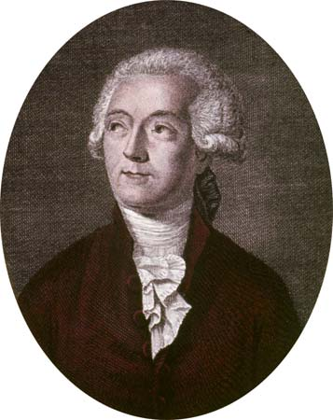
Vir: Donovan 2017
Uporaba bakterij v pripravi kisa je pravzaprav primarnega pomena, saj je za pridobivanje ocetne kisline potrebno delovanje mikroorganizmov ocetnokislinskih bakterij. Pod vplivom delovanja bakterij se alkohol, natančneje etanol, pretvarja v ocetno kislino. Delovanje tovrstnih bakterij je lahko pod neustreznimi pogoji (nizka pristnost kisika in visoka temperatura) pridelave kisa tako aktivno, da že sama prisotnost bakterij sproži fermentacijo, produkt slednje pa je kis nižje kakovosti (Hagmann, Graf 2015, 8–13).

OCETNOKISLINSKE BAKTERIJE
Ocetnokislinske bakterije so v naravi zelo razširjene in dobro prilagojene za rast v sladkem ali alkoholnem okolju. Njihove celice so rahlo elipsoidne ali kot palčke velikosti 0,6‒0,8 x 1‒4 um. Imajo obligatno aerobno presnovo in lahko oksidirajo sladkorje ter alkohol v ocetno kislino (Ribéreau-Gayon in drugi 2006, 188–189).
Poznamo dva rodova ocetnokislinskih bakterij, in sicer Gluconobakter in Acetobakter. Razlikujeta se v tem, da lahko Glucenobakter ocetno kislino oksidira v ogljikov dioksid in vodo. Take bakterije imenujemo superoksidanti, proces pa superoksidacija. Nastala ocetna kislina je pomembna pri izdelavi kisa. Pri superoksidantih je ocetna kislina samo vmesni proizvod, nadaljnja oksidacija poteka, ko se jo je že nekaj ustvarilo. Suboksidanti pa ocetne kisline ne morejo oksidirati v ogljikov dioksid in vodo, v tem primeru je ocetna kislina končni produkt. Po uporabi pa jih delimo na: divje ocetnokislinske bakterije, ki se ne uporabljajo, in ocetnokislinske bakterije, ki se uporabljajo za proizvodne namene. V proizvodnji kisa pridejo v poštev naslednje ocetnokislinske bakterije: ocetnokislinske bakterije v droži in pivini, ocetnokislinske bakterije v pivu in vinu ter hitre ocetnokislinske bakterije.
Preglednica 1: Delitev ocetnokislinskih bakterij.
SKUPINA | ROD | LASTNOSTI
Peroksidanti | Acetobacterparadoxum
 | Acetobacterperoxydans
Oksidanti | Acetobacterascendens | povzročajo motnost piva
 | Acetnobacterrancens
 | Acetobacterpasteurianus
 | Acetobacterlovaniense
Mesoksidanti | Acetobactermesoxydans | debela celulozna koža, nekateri tvorijo rjavi pigment
 | Acetobacterorleanensis
 | Acetobacterxylininum
 | Acetobacteraceti
Suboksidanti | Acetomonassuboxydans | polarna flagelnost (bički); možen črno-rjavi pigment
 | Acetomonasmelanogenum
Vir: Lasten 2017
Na rast ocetnokislinskih bakterij poglavitno vplivajo naslednji faktorji (Raspor, Goranovič 2015, 105–108; Ebner in drugi 1996, 385; Gullo, Giudici 2008, 48–50):
- Ocetna kislina omejuje rast ocetnokislinskih bakterij. Pri tem je pomembno dejstvo, da so sicer ocetnokislinske bakterije visoko tolerantne na ocetno kislino, ki jo proizvedejo same, so pa izjemno občutljive na hitre spremembe v njeni koncentraciji.
- Etanol. Njegova sposobnost oksidacije je glavna značilnost ocetnokislinskih bakterij.
- pH-rast ocetnokislinskih bakterij je pogojeno s pH-vrednostjo; optimalna vrednost je med 5,5 in 6,5, a lahko te bakterije preživijo tudi pri nižjih pH-vrednostih.
- Temperatura. Idealna temperatura za rast teh bakterij je 25‒30 °C.
- Kisik. Koncentracija raztopljenega kisika je predvsem v industrijski pridelavi kisa eden najpomembnejših faktorjev. Optimalna količina kisika zagotavlja rast bakterij, prevelika količina pa lahko rast ocetnokislinskih bakterij tudi zavira.

2.2.1 Ocetnokislinske bakterije v droži in pivini
Bakterije iz te skupine lahko najdemo v žganjarnah, pivovarnah in tovarnah kvasa. Sicer niso sposobne proizvesti dovolj kisline, zato so lahko samo pogojno uporabne za tehnične namene. Pivino lahko zakisajo že z lastnim metabolizmom, pripadajo pa škodljivi bakterijski flori.

2.2.2 Ocetnokislinske bakterije v pivu
Te bakterije grenke snovi hmelja ne motijo in so zelo dolgožive. V to skupino spadata rodova Acetobacteraceti in Acetobacterpasteurianus, ki oksidirata ocetno kislino v vodo in ogljikov dioksid. Te bakterijo so za pivo škodljive, saj ob zadostni količini kisika spreminjajo alkohol v ocetno kislino. Tako pivo je neužitno, v njem so lahko prisotni tudi delci kisove matice. V pivu so sicer ocetnokislinske bakterije zelo dolgo obstojne, okužbe piva z njimi pa so pogoste v domačih pivovarnah.
Ocetnokislinske bakterije v pivu so dandanes precej redke in tudi precej nezaželene. Povzročajo motnost in puščajo ostanke sluzi ocetne matice. V takšnem primeru je pivo neužitno (Rajher 2015, 197).

2.2.3 Ocetnokislinske bakterije v vinu
Ocetnokislinske bakterije v vinu spadajo večinoma v skupino divjih bakterij kisa vina. V vinu so med najpomembnejšimi ocetnokislinskimi bakterijami Acetobacterxylinoides in Acetobacterorleanensis. Acetobacterxylinoides je pogosto prisotna v vinarnah, kjer povzroči spontano vrenje, Acetobacterorleanensis pa se uporablja v proizvodnji kisa ‒ po Orleanski metodi in pri hitri proizvodnji kisa. Kot vinske bakterije pa obravnavamo Acetobacter ascendens in Acetobacter xylinum, ki jo najdemo kot kisovo matico (sluzasto snov) v posodah ali sodih v kisarnah. Acetobacterxylinum upočasnjuje proizvodnjo kisa, in sintetizira stranske produkte, ki so neokusni in zaudarjajo. Ocetnokislinskim bakterijam se v vinarstvu želijo izogniti, saj na splošno povzročajo kvarjenje ‒ oksidacijo (Rajher 2015, 197).
Kot divje tvorce kisa obravnavamo predvsem Acetobacter xylinum in Acetobacter ascendens, ki zelo pogosto cikne lažja vina v kleteh. Acetobacter xylinium pa zelo počasi ustvarja ocetno kislino in ustvarja močno kožico po posodah ter sodih. Je nezaželena bakterija, saj ustvarja neprijeten okus in že nastalo ocetno kislino še naprej oksidira (Rajher 2015, 197).

2.2.4 Hitre ocetnokislinske bakterije
Te bakterije hitro proizvajajo kis z dobrim izkoristkom. So gojene bakterije za pripravo kisa, zato jih v naravi ni, najdemo jih samo v kisarnah. Niso zahtevne glede prehranjevanja, zato lahko uspevajo tudi v razredčenem alkoholnem sladu in sintetičnih substratih z malo sladkorja in alkohola. Dora lastnost teh bakterij je, da na površini tekočine ustvari zelo tanek film, ki se zelo hitro razgradi in potone. Med hitrimi ocetnokislinskimi bakterijami so najpomembnejše Acetobacteracetigenum, Acetobactercurvum in Acetobacterschuezenbachii, ki dajejo kisu izvrstno aromo. Tudi zato je to najpomembnejša bakterija v proizvodnji kisa, izkoristki ocetne kisline pa so tudi sorazmerno zanesljivi. Acetobacteracetigenum lahko razgradi kis na ogljikov dioksid in vodo, to pa zmanjša izkoristek ocetne kisline.

2.2.5 Hranilna snov za ocetnokislinske bakterije
Hranilno sol za ocetno kislinske bakterije se kupi v specializiranih trgovinah in pomaga pri proizvodnji jabolčnega soka, saj oskrbuje ocetno kislinske bakterije s hranljivimi snovmi. Dodaja se jo 30 g/hl, s tem pa pospešujemo razmnoževanje in nastanek ocetne kisline.

RAZLIČNI POSTOPKI
Za proizvodnjo kisa uporabljamo tri različne postopke: postopek s površinsko kulturo ‒ orleanski postopek, postopek s potopljeno kulturo ‒ submerzni postopek in postopek z uporabo imobilizirane kulture.

2.3.1 Orleanski postopek
Orleanski postopek je najstarejši površinski postopek v proizvodnji kisa, saj je bil razvit že v 14. stoletju v okolici mesta Orleans ob Loari. Temelji na tem, da alkoholne pijače izpostavimo zraku. Ocetnokislinske bakterije na površini tvorijo plast in v prisotnosti kisika spreminjajo alkohol v ocetno kislino. Najvišja vrednost ocetne kisline pri tem postopku je okoli 10 %. Proces poteka v toplejših prostorih v 200‒300-litrskih lesenih sodih, napolnjenih največ do polovice. Za surovino uporabimo mešanico vina in vinskega kisa. Približno 5 cm nad gladino tekočine se izvrtajo luknje za vstop kisika. Optimalna temperatura za vrenje je 25 ali 26 °C, najnižja pa 20 °C, sicer pa se med vrenjem sprošča toplota ‒ eksotermna reakcija. Kisova matica se med procesom ne sme potopiti. Enkrat na teden zamenjamo do 15 l nezorjenega kisa z vinom. Ko pade vrednost alkohola na manj kot 1 %, se proces nastajanja kisa konča. Zaradi Acetobacterorleanensis, ki lahko že nastali kis oksidira naprej, mora ostati nekaj alkohola. Nato se tekočino odtoči iz soda, pri tem pazimo, da se kisova matica ne uniči, podnjo pa lahko dodamo nov substrat. To lahko ponavljamo do nastanka sluzaste obloge, takrat je treba sod očistiti. Kis, proizveden po tej metodi, ima izvrstno aromo. Zaradi tega ta postopek še vedno uporablja veliko proizvajalcev kisa. Pasteur je tej metodi dodal lesene mreže, ki plavajo na površini in nosijo kisovo matico. S tem se prepreči infekcijo kisa z zunanjimi dejavniki, izboljšan postopek se imenuje tudi Pasteurjev način. Slabosti orleanske metode so velike posode in skladiščni prostori, vzame pa tudi veliko časa in dela.

2.3.2 Generatorski postopek
Uporablja se tudi ime Schuezenbachova ali hitra nemška metoda. Uporablja se za imobilizirane kulture, kjer so ocetnokislinske bakterije vezane na filtrni material. Za filter lahko uporabimo bukove oblance s hrapavo površino. V alkoholu, ki je razredčen z vodo, je življenjska doba oblancev tudi do 50 let, v vinski drozgi pa občutno manj. Odprtine za zrak so v spodnjem delu posode za vrenje. Končni izdelek, ki izteka spodaj, mora imeti 10‒13 % ocetne kisline. Za večji izkoristek so se dodale nekatere spremembe. Po bukovih oblancih se substrat večkrat pretaka, zrak pa se vpihuje odspodaj.
Slika 3: Bukovi oblanci
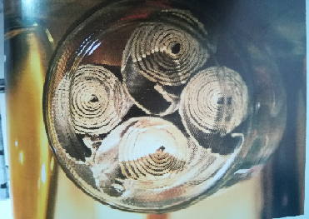
Vir: Hagmann 2015, 20.

2.3.3 Submerzni postopek
To je postopek s potopljeno kulturo, ki je najmodernejši in najučinkovitejši za proizvodnjo kisa, prav tako pa tudi ne zavzame veliko prostora ter časa. V prodaji so na voljo 200-litrske menifermentacijske posode za ta postopek. Vrenje poteka v acetatorju ali potopnem zalogovniku (Slika 4), ki je narejen iz nerjavečega jekla ali impregniranega lesa. V tej metodi ocetnokislinske bakterije prosto lebdijo v substratu. V acetatorjih poteka polkontinuirana fermentacija. Tretjino vsebine zamenjamo s svežim substratom, ko vsebnost alkohola pade na 0,3 %. S polkontinuirano fermentacijo nastane kis z vrednostjo največ 15 % kisline. Ko dodajamo svež substrat, se vsebnost razredči, zato se bo rast ocetnokislinskih bakterij pospešila. Slabe lastnosti te metode so draga oprema in veliki stroški za porabo energije. Acetatorje je treba tudi opremiti z agregati, saj so bakterije občutljive tudi na kratko pomanjkanje kisika, ki nastopi ob morebitnem izpadu elektrike. Med procesom se nastali kis stalno preverja s posebnimi sondami.
Slika 4: Primer acetatorja
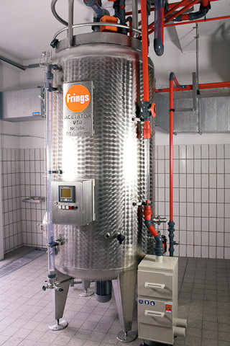
Vir: Frings 2017

INDUSTRIJSKA PROIZVODNJA KISA
Za jedilni kis so najbolj primerne surovine vino in žgane pijače. Za posebne vrste kisa se uporabljajo primerne surovine z dodanimi kvasovkami. S kemično sintezo se pridobi kis z 60‒80-% vrednostjo ocetne kisline, ki ga je za uporabo v gospodinjstvu treba razredčiti vsaj na okoli 20 %. Kis z 20‒25-% vrednostjo ocetne kisline se uporablja za čistilno sredstvo, ker sintetični kis za prehrano praviloma ne pride v poštev. Včasih so za izdelavo kisa uporabljali samo vino z napako, najpogosteje ciknjeno vino, najboljši kis pa je pridelan iz kakovostnega vina, saj ima najboljšo aromo in okus. Dodaja se mu tudi dodatna organska hranila za rast ocetnokislinskih bakterij, na primer glukozo, trsni sladkor ali melasin sirup. Dodaja se tudi anorganska hranila, to so amonijevi, kalijevi in natrijevi fosfati ter amonijev sulfat. Rast ocetnokislinskih bakterij zavirajo sulfiti, višja, kot je njihova koncentracija, večji bo njihov vpliv na nastajanje kisa. Sulfiti lahko delovanje ocetnokislinskih bakterij tudi povsem zaustavijo.

Statistika industrijske proizvodnje
Na leto se proizvede okoli 1,6 milijona ton kisa z 10-% vrednostjo ocetne kisline. 80 % kisa nastane z ocetnokislinskim vrenjem, 20 % pa je sintetične proizvodnje. Sintetični kis ima bolj prazen okus in manj aromatskih snovi, ki so prisotne v fermentiranemu kisu zaradi rastlinskih surovin. Sintetični kis se uporablja predvsem v Severni Ameriki, kjer na leto izdelajo več kot 500.000 ton kisa, v Evropi pa okoli 450.0000 ton. V Evropi se izdela predvsem fermentiran kis, od tega največ alkoholnega.

2.4.2 Nadaljnja obdelava industrijskega kisa
Po končanem vrenju je na vrsti filtracija, s katero se odstrani vse motne snovi, ocetnokislinske bakterije in morebitne sluzi. Običajno se uporabi diatomejsko zemljo. Zorenje poteka v temnem in hladnem prostoru. Med zorenjem kis ne sme priti v stik s kisikom, zato ga nalijemo do roba v tesno zaprte posode. Preventivno se površino tekočine prekrije z dušikom ali ogljikovim dioksidom. Med zorenjem kis pridobiva ustrezno aromo, odmirajo ocetnokislinske bakterije, poteka samoočiščenje in izginja vonj po lepilu. Če se kis ne očisti do konca sam, se mu doda bentonit, želatino ali kremenčevo sol. Ko je kis zbistren, ga tipizirajo na predpisano jakost skupne kisline, to storijo tako, da iste vrste kisa zmešajo z različno vrednostjo ocetne kisline. Nato je na vrsti sterilna filtracija, za katero uporabljamo membranski filter. Po potrebi dodamo še žveplasto kislino po predpisanih odmerkih. Da preprečimo motnost v steklenicah, ga pred polnjenjem pasteriziramo.

POLINDUSTRIJSKA PROIZVODNJA
V polindustrijski proizvodnji je letna količina 5.000‒20.000 l za regionalno prodajo. V večini gre za proizvodnjo po tradicionalnih postopkih s površinsko kulturo, ki proizvajalcu predstavlja dodaten vir zaslužka. Tudi v polindustrijski proizvodnji je treba upoštevati določeno zakonodajo, če proizvajalec kis prodaja. Ker je kis v večini proizveden iz vina, je zaradi boljše kakovosti nekoliko dražji kot industrijski. Kise iz trgovin pa se lahko tudi uporabijo kot osnova za pridelavo posebnih vrst kisa.

2.5.1 Proizvodni postopek
Proizvodnja je podobna orleanskemu postopku, osnovni surovini sta mošt in vino, kjer je alkoholno vrenje s kvasovkami že potekalo. Uporabimo lahko tudi sadne sokove, ki morajo prej skozi alkoholno in nato še ocetnokislinsko vrenje. Pri tem uporabimo čim bolj sladke sokove, saj z njimi dobimo več alkohola.
Preglednica 2: Izkoristek sladkorja in alkohola.
VRSTA SADJA | KOLIČINA SLADKORJA V % | SREDNJA VREDNOST (liter alk. na 100 kg surovine) | IZKOR-ISTEK | SREDNJA VREDNOST (l/100 kg)
Jabolka | 6‒15 % | 10 | 3‒ 6 | 5
Hruške | 6‒14 % | 9 | 3‒ 6 | 5
Grozdne jagode | 9‒20 % | 14 | 4‒10 | 8
Breskve | 7‒12 % | 8 | 4‒8 | 4,7
Vir: Lasten 2017
Tabela prikazuje možne izkoristke alkohola različnih vrst sadja glede na količino sladkorja.
Izkoristek ocetne kisline je odvisen od vsebnosti alkohola. Iz grozdnega soka, ki vsebuje 18 % sladkorja, bi po alkoholnem vrenju vseboval od 9‒10 % alkohola. Po ocetni fermentaciji bo imel nastali kis tudi 9‒10 % ocetne kisline.

2.5.2 Sadje za izdelavo kisa
V Sloveniji se za izdelavo kisa najpogosteje uporabljajo jabolka in grozdje. V nekaterih državah kis izdelujejo tudi iz citrusov, banan, sliv in nekaterih drugih vrst sadja, le da imajo dovolj sladkorja.

DOMAČA IZDELAVA KISA

2.6.1 Splošni postopek
Doma se kis pripravlja večinoma iz ostankov vina ali že zavretega sadnega mošta s pomočjo kisove matice. Uporabljajo se sodi iz lesa (Slika 5), nerjavečega jekla (Slika 6) ali steklene buče s širokim vratom, ki jih po navadi postavijo v kleteh ali drugih čim bolj toplih prostorih. Značilnost domačih metod je, da se uporablja odprto vrenje, kar pomeni, da je zrak stalno dostopen do površine, kjer nastaja kisova matica. Ker je površina izpostavljena mušicam in ličinkam, se posodo ali sod pokrije z žično mrežo ali krpo. Zagotovljena mora biti toplota vsaj nad 20 °C, ker se pod temperaturo 18 °C fermentacija ustavi, končni izdelek pa bo imel več alkohola ter manj ocetne kisline. Če je temperatura previsoka, začnejo znova delovati ocetnokislinske bakterije, končni izdelek pa ima vonj po lepilu. Metoda s kisovo matico je primerna pri pripravi kisa za lastno uporabo. S stališča nakupa pripomočkov je cenovno ugodna, saj ne potrebujemo veliko opreme ‒ potrebujemo posodo ali sod, ki mora imeti veliko odprtino in biti enostavna za čiščenje. Posodo ali sod se napolni z moštom ali vinom in se zapre ter zaščiti pred mušicami. Optimalna temperatura je med 20 in 24 °C. Če se pripravlja približno 10 l kisa iz vina, bo pri optimalnih temperaturah čas fermentacije do 12 mesecev. Če dodajamo sami kulturo ocetnokislinskih bakterij, jih dodamo 100 ml v 1 l osnovnega vina.

Slika 5: Lesen sod za vrenje ali skladiščenje.
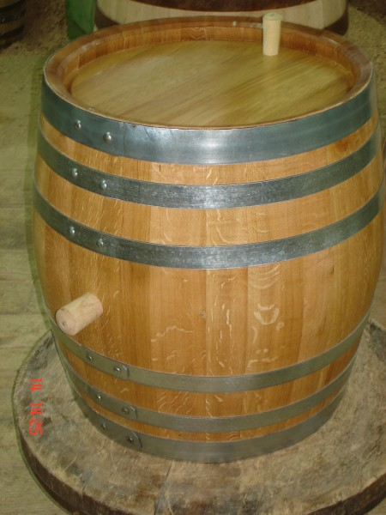
Vir: Sodarstvo Učakar 2017
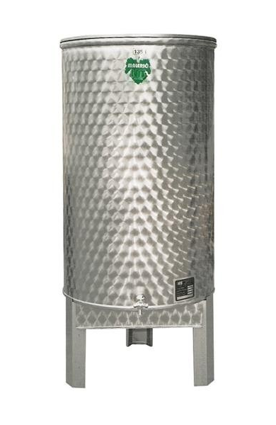
Slika 6: Sod iz nerjavečega jekla za vrenje ali skladiščenje.

Vir: Merkur 2017

2.6.2 Priprava surovin ‒ vino
Aromatične kise se pripravlja iz vina z dobrim okusom in vonjem. Preden sadeže zmeljemo, jih je treba dobro oprati in jim odstraniti pečke. Drozgo pustimo stati (Slika 7), da se začne alkoholno vrenje, ki ga sprožijo selekcionirane kvasovke. Pri temperaturah 14‒16 °C vrenje poteka brez težav. Za kvasovke lahko dodamo tudi hranilno sol. Za filtriranje lahko uporabimo plenico iz blaga in iz drozge iztisnemo vso tekočino. Za hitrejše bistrenje dodamo betonit (50 g/hl), ki veže beljakovine in posledično povzroči sesedanje beljakovin. Pred uporabo betonitna zrnca namočimo, da nabreknejo, nato jih enakomerno potresemo v posodo. Po končanem vrenju se skupaj s kvasovkami in ostalimi delci usedejo na dno posode.
Slika 7: Vrenje drozge s plenico za filtriranje
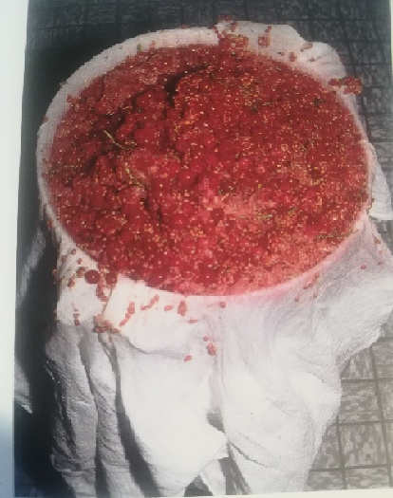
Vir: Hagmann 2015, 35
Za določanje sladkorja v sadežih je najboljše uporabiti refraktometer (Slika 8), kjer je dovolj le nekaj kapljic soka. Ker je delež sladkorja v sadežih različen, dobimo vina z vrednostjo alkohola 3‒12 % vol. S titracijo dobimo vsebnost vseh skupnih kislin v kisu okoli 5 % oziroma okoli 50 g/l. Alkohol je izražen v % vol. (volumenski odstotki pri 20 °C), vrednost ocetne kisline pa večinoma v odstotkih (včasih v g na 100 ml).
Količino sladkorja lahko določimo z refraktometrom ali aerometrom. Enote so pri obeh napravah enake (°Brix-Brixova skala = % mas saharoza).

Slika 8: Refraktometer
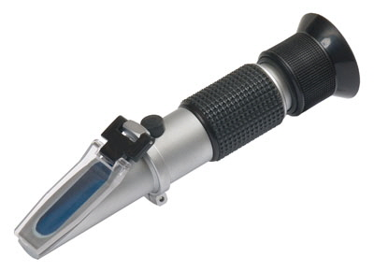
Vir: RB Messwerkzeuge 2017
Sokovi, ki jih kupimo v trgovinah, imajo približno 65° Brix sladkorja, preden dodamo kvasovke, jih še vsaj 5-krat razredčimo. V treh tednih sladkor prevre v alkohol. Dobljeno vino se lahko uporabi za izdelavo kisa, ki pa ne bo vseboval tako dobrih senzoričnih lastnosti kot kis iz naravnih surovin. Ne zahteva veliko dela in je ugoden način za pripravo kisa. Sladkor lahko dodajamo glede na koncentracijo alkohola in ocetne kisline, ki jo želimo imeti v kisu.
Preglednica 3: Vsebnost ocetne kisline v različnih kisih
Kis | Minimalna vrednost kisline v %
Sadni in jagodni kis | 5
Vinski kis | 6
Aromatizirani | 5
Vir: Lasten 2017

2.6.3 Substrat
Za izdelavo kisa substrat ne sme biti žveplan, največ 20‒30 mg (SO2/l), saj bakterije lahko bistveno hitreje rastejo v nežveplanem substratu. S tem namenom je tudi bolje, če je vrednost alkohola pod 8 % vol.
Ko poteka alkoholno vrenje, lahko dolijemo nekaj vina, z vrednostjo alkohola približno 10 % vol. Preden vino uporabimo za izdelovanje kisa, počakamo, da se zbistri. V primeru, da se ne zbistri, ga filtriramo sami. Na voljo so papirnati gubasti filtri, ki so primerni za domačo uporabo. So v mehkih, srednjih ali trdih oblikah. Hitro pokvarljiva vina niso primerna za izdelavo kisa, saj jih je treba segrevati, nato pa hitro ohlajati. Tako pridejo stroški skupnega dela previsoki, gleda na ceno končnega izdelka. Kis iz takšnega vina bo zelo grenak in bo lahko imel tudi okus po gnilem, saj se pomanjkljivosti med ocetnim vrenjem še okrepijo. Okusen kis pa nastane tudi, če je vino samo rahlo oksidiralo.

2.6.4 Kombuča
Kombuča (Slika 9) je kolonija ocetnokislinskih bakterij, ki jo skupaj držijo sluz. Ker se pri Acetobacteraceti in xylinum izloča celuloza, nastaja membrana ‒ kisova matica. Membrane tvorijo tudi nekatere divje kvasovke, katerih vir hrane je alkohol, zato zavirajo razvoj ocetnokislinskih bakterij. Kisovo matico prepoznamo pa značilnem vonju po lepilu, medtem ko imajo divje kvasovke vonj po sadju. Membrani ločimo tudi po barvi, saj ima kisova matica barvo substrata, membrana divjih kvasovk pa je običajno bela oziroma prašna.
Slika 9: Kombuča
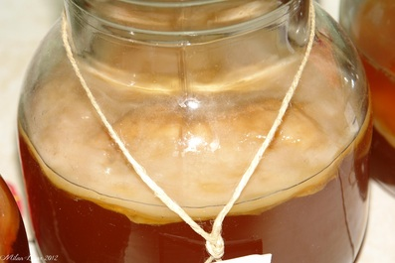
Vir: Zdrava prehrana in kombuča b.l.

2.6.5 Postopki s kisovo matico
V trgovinah kupimo starter kulturo, da se matica čim prej razvije. Dovolj jo je, če jo damo 100‒250 ml v fermentacijsko posodo z osnovnim vinom. Nato vse skupaj zaščitimo pred zunanjimi vplivi pri temperaturah 24‒28 °C. Tanka kožica se na površini pojavi že v nekaj dneh, vohati pa je tudi značilen vonj ocetnokislinskega vrenja. To je tudi znak, da kvasovke ne bodo delovale kvarno. Kisova matica sicer lahko nastaja tudi mesec dni ali več. Če namesto matice na površini nastane bela obloga, jo poberemo in zavržemo, saj je sestavljena iz kvarnih kvasovk. V prvih dveh do treh tednih lahko podvojimo količino vina, pri tem pa pazimo, da ne uničimo kisove matice. Zato vino počasi in previdno dolivamo, nato pri primernih temperaturah znova pustimo stati nekaj mesecev. V tem času poskrbimo, da ni temperaturnih nihanj, ko izgine vonj po etilacetatu, je ocetnokislinsko vrenje končano. Da se prepričamo, če je vrenje res končano, s hitrimi testi preverimo vrednost nepovretega alkohola in kislin. Če se ocetnokislinsko vrenje še ni končalo, lahko z nastavkom kisove matice cepimo tudi druge fermentacijske posode. Na tak način lahko ocetnokislinske bakterije živijo več let, lahko tudi deset. Nastajajočo kislino moramo stalno nadzorovati. Če alkohol ni dokončno povrel v ocetno kislino in ga je v končnem izdelku ostalo več kot 1 % vol, se bo v odprtih steklenicah ali posodah znova tvorila kisova matica.

2.6.6 Izboljšan postopek s površinsko kulturo
Če želimo kis pripraviti prej kot v nekaj mesecih, lahko to storimo z izboljšanim postopkom. To storimo s kontrolo temperature in z zračenjem ter stabiliziranjem kisove matice. Uporabljamo plavajoče predmete, kot so plastične kroglice ter vodno kopel s termostatom, ki ju lahko kupimo v specializiranih trgovinah. V vodno kopel postavimo fermentacijsko posodo s substratom, v katerega dodamo tudi hranilno sol za bakterije. V posodo stresemo tudi nekaj kroglic za stabilizacije kisove matice, ki obstanejo na površini v filmu. Nato jo pokrijemo, vendar ne do konca, saj je potreben kisik. Kisova matica ne bo prehitro potonila zaradi kroglic, zato bo popolno vrenje končano že v štirih do šestih tednih. Da preprečimo nastajanje alg v vodni kopeli, dodamo sredstvo za konzerviranje ali 1 g citronske kisline in 2 g kalijevega disulfida na 10 l vode.
Rezultat preverimo po treh mesecih ‒ kis mora biti že bister, čist, z značilnim vonjem in okusom ter z dovolj kisline.
Slika 10: Izboljšan postopek z vodno kopeljo in plastičnimi kroglicami pri izdelavi ribezovega kisa
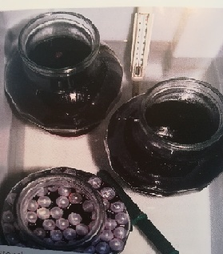
Vir: Hagmann 2015, 44

2.6.7 Postopek z uporabo imobilizirane kulture
Uporablja se manjši fermentator, kjer se ocetnokislinske bakterije vežejo na bukove oblance. Bukove oblance pred uporabo speremo z vodo, drugače bo imel prvi kis grenak okus po lesu. Lahko pa uporabimo tudi koruzni storž, vendar ga moramo pred uporabo dobro očistiti. Za 30 l kisa uporabimo približno 12 kg oblancev. Opremimo ga z vrelno veho in ga postavimo na podstavek. Nato ga na spodnjem delu povežemo z drugim plastičnim sodom, ki ne vsebuje oblancev. Na mestu povezave namestimo pipo, spodnji sod pa naj ima iztok povezan s pretočno črpalko. Na drugi strani je črpalka povezana z zgornjim sodom, tako da z vsebino spodnjega soda prelivamo oblance zgornjega soda. Oblance na tak način prelivamo približno osemkrat na dan, kar lahko nastavimo. Na bukove oblance se usedajo ocetne bakterije, ki sprožijo vrenje. Sistem, pokrit z vrelno veho, je dovolj dobro oskrbovan s kisikom in hkrati zaščiten pred mušicami. Ob ustrezni temperaturi se lahko v enem mesecu proizvede do 25 l kisa. Pri tem postopku je uporaba hranilne snovi tudi zaželena.
Grafikon 1: Rast vsebnosti ocetne kisline v 28 dneh

Vir: Lasten 2017
Iz Grafikona 1 je razvidna konstantna rast vsebnosti ocetne kisline. Koncentracija najbolj narašča v prvih 18 dneh, nato je naraščanje nekoliko manjše, po 26‒28 dneh pa začne vrednost ocetne kisline upadati.
Priporočljivo je, da se doma proizvaja kombinacijo vinskega in alkoholnega kisa. To lahko naredimo tako, da sadna vina mešamo z žganimi pijačami in s tem dvignemo količino alkohola. Da zagotovimo vrenje do konca, dodamo še hranilno sol.
Pri prvem polnjenju soda dobi kis značilen odtenek ‒ zaradi ekstrakcije in vsrkavanja tanina iz bukovih oblancev.

2.6.8 Domača proizvodnja alkoholnega kisa
Osnovna surovina je žgana pijača. Najboljše so aromatične vrste žganja, vendar kis ne bo imel tako dobre aromatične lastnosti, kot če je izdelan iz vina. Pred uporabo destilate razredčimo z vodo na približno 8‒10 % vol. alkohola. Pomembno je, da dodamo tudi hranilno sol za ocetnokislinske bakterije, da nastajanje kisline poteka neprekinjeno. V specializiranih trgovinah so na voljo tudi ostale hranilne snovi za domačo proizvodnjo kisa, ki pospešujejo nastanek kislin.

2.6.9 Manjše naprave za submerzni postopek
Uporabimo lahko več alkoholnih surovin. Za submerzni postopek je značilno, da kisova matica ni tako nujna. Oprema za manjšo proizvodnjo je na voljo v specializiranih trgovinah. Fermentacijska posoda je podobna Fringsovem acetatorju ‒ najbolj primerna je iz nerjavečega jekla.
V takšnem načinu proizvodnje ocetnokislinske bakterije lebdijo v tekočini, na zračnih mehurčkih, ki so poleg alkohola vir prehrane. Zato več mehurčkov pomeni boljšo fermentacijo. Ko se doda kulturo bakterij, je treba poskrbeti tudi za stalno zagotavljanje toplote, zato je dobro 50-litrske posode pri uporabi tudi posebej segrevati. 20-litrske posode se dovolj segrejejo že z oddajanjem toplote pretočnih črpalk, ki so na dnu posode. Za dovod zraka lahko tudi poskrbimo s posebnimi šobami, ki so nameščene na posodo. Da pregrevanje ne bi uničilo bakterij, vgradimo tudi hlajenje, ki ga ob potrebi aktiviramo. Za manjše naprave je dovolj jeklena spiralna cev, ki je vodno hlajena.
Da pri samem procesu ne porabimo preveč vode za hlajenje, izberemo hladnejši temen prostor ali pa proces izvajamo ob hladnejšem letnem času. Z dovajanjem zraka skozi šobo lahko nastane 2‒10 % vol. alkohola, zato moramo redno preverjati vrednost kislin in alkohola, da preprečimo razpad že nastalih kislin. Pomanjkanje alkohola nadomestimo z dodajanjem osnovnega vina. Zato je boljše dodajanje kultur ocetne kisline porazdeliti na več dni, da lahko sproti spremljamo nastanek kislin.

OBDELAVA KISA
Kis, ki ga dobimo, je še nezorjeni, zato mora v nadaljnjo obdelavo. Najprej sledi prvo grobo mletje, nato zorenje, fina filtracija, bistrenje, pasteriziranje, polnjenje, čiščenje in barvanje kisa. Postopke sem opisal v nadaljevanju.

2.7.1 Prvo grobo filtriranje
Prvo filtriranje v prvi vrsti opravimo, da odstranimo ostanke kisove matice. S tem odstranjujemo tudi sluzaste dele, ki se nahajajo v tekočini. To lahko izvajamo s kavnimi, gubastimi ali plastnimi filtri. Ko to storimo, je kis pripravljen za zorenje, ki ga pokusimo po približno treh mesecih. Ali se bo takrat ustekleničil, je odvisno od proizvajalca.

2.7.2 Zorenje
Kis se v posode ali sode pretoči do vrha in se jih odnese v zato namenjen prostor. Zorenje kisa je najbolj primerno v temnem in hladnejšem prostoru, najboljše v kleti. Traja naj vsaj nekaj tednov, da odmre večina ocetnokislinskih bakterij in se zbistri. Marsikateri manjši proizvajalec kisa z zorenjem zaključi proces izdelave, saj želi ohraniti naravno motnost in čim več arome ter harmonije okusa.

2.7.3 Fina filtracija
Fino filtracijo se lahko izvaja tudi večkrat. Uporablja se čistilne sterilizacijske plasti, ki poskrbijo, da kis ostane brez lebdečih delcev in mikroorganizmov ter postane bister. Fina filtracija kisu tudi nekoliko spremeni osnovno aromo. Sicer je filtracija najbolj preprosta s plastnim filtrom, ki ga izberemo glede na to, kakšen želimo imeti končni izdelek. Na voljo so filtri različnih zmogljivosti, ki omogočajo filtracijo ‒ od sterelizacije do bolj grobih filtracij.
Najbolj učinkovita filtracija je s pomočjo pretočne črpalke iz nerjavečega jekla in filtrskim ohišjem. Filtrsko plast izberemo po želji, za naravne izdelke je dovolj groba filtracija. Filtrsko plast naredimo, da trdne delce, diatomejsko zemljo in celulozo razporedimo v vodi in jih očistimo, mehansko obdelamo, homogeniziramo ter posušimo. Na tak način lahko izdelamo filtre različnih velikosti in oblik.
Za manjše količine kisa naplavna filtracija ni najbolj primerna. Tak postopek je mešanica diatomejske zemlje s kisom, ki ga želimo filtrirati. Skozi sitasto površino posipamo diatomejsko zemljo, da dobimo filtrsko plast iz diatomejske zemlje in lebdečih delcev, ločenih iz kisa.

2.7.4 Bistrenje
Bistrenje je spodbujanje čiščenja kisa z dodajanjem bistrilnega sredstva. Z bistrenjem se kis tudi stabilizira in dokončno očisti. S tem izboljšamo tudi kasnejšo filtracijo, barvo in okus. Sredstvo za bistrenje dodajamo postopno in previdno, saj lahko kis hitro postane preveč svetel. Če kis vsebuje veliko tanina ali fenolnih spojim, ga ublažimo z želatinastim sredstvom za bistrenje, ki mu bo dal tudi svetlejšo barvo in harmonijo. Pri tem se bo zaradi tanina in želatine tvorila usedlina. Pred uporabo sredstva za bistrenje moramo vedeti, kakšni bodo njegovi učinki, lahko pa opravimo tudi nekaj poskusov. Poskusimo lahko tako, da s kisom napolnimo 100-litrski stoječi sod in mu počasi dodajamo 1 % želatinaste raztopine. 1 ml želatinastega sredstva za bistrenje, pomeni 1 g/hl. Ko smo raztopino premešali, počakamo 20 min in del tekočine prefiltriramo. Prefiltriranemu delu tekočine dodamo še nekaj kapljic sredstva za bistrenje in če postane spet moten, kis ni imel dovolj sredstva za bistrenje. Vseeno pa lahko nekaj taninov ostane, tako da bo najboljše, če dodamo 10 g/hl želatine, saj je 5‒25 g/hl želatine že preizkušeno kot dovolj in ne preveč.
Za bistrenje kisa pa lahko uporabimo tudi diatomejsko zemljo (Slika 11). Diatomejska zemlja je sestavljena iz ostankov lupin diatomejskih alg, ki so se več milijonov let odlagale na dnu morja. Je nevtralnega okusa in vonja ter vsebuje luknjice, zato je zelo primerna tudi za filtracijo. Pri bistrenju jo dodamo 50 ml, v 5-% raztopini pa dodamo še 5 g želatine v zbistren kis.

Slika 11: Diatomejska zemlja
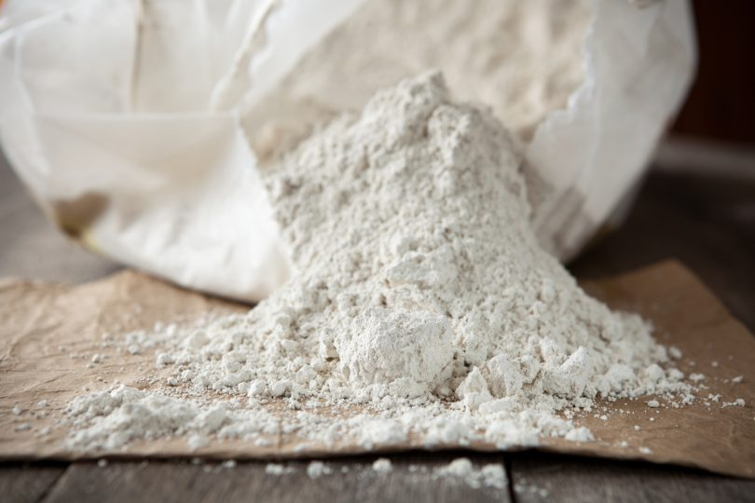
Vir: Diatomejska zemlja 2016
Beljakovinskih delcev, ki povzročajo motnost, se lahko znebimo z bentonitom že pri pripravi osnovnega vina. Za nadaljnje bistrenje uporabimo Na-Ca-betonit lahko pa tudi čisti Na-betonit v višji koncentraciji kot za osnovno vino, vsaj 250 ml/hl. Z betonitom kis dodatno stabiliziramo, po dodatnem filtriranju pa kis lahko ustekleničimo.
Za bistrenje lahko uporabljamo tudi ribji mehur, ki ne da bi bistveno vplival na barvo, iz kisa izloča tanin. Vendar za bistrenje ribji mehur uporabljajo samo strokovnjaki, saj se težje raztaplja.

2.7.5 Pasteriziranje
Med pasterizacijo se uničijo vse še prisotne ocetnokislinske bakterije in denaturirajo morebitni ostanki beljakovinskih delcev. Pasterizacija spremeni tudi okus končnega izdelka, dlje kot traja obdelava, bolj bo spremenjen okus. Kis se za kratek čas segreva največ do 60 °C, saj se ob daljši obdelavi tvorijo posebne kemične spojine, ki izrazito vplivajo na okus. Po končanem segrevanju kis hitro ohladimo s pomočjo vodne kopeli ali v hladnem prostoru.

2.7.6 Polnjenje
Kis lahko napolnimo v posode iz nerjavečega jekla, ki imajo pipo za iztok ali v steklenice. Za večje količine, kjer želimo sterilno stekleničenje, uporabljamo velike tlačne posode iz nerjavečega jekla za kletarjenje, ki preprečuje ponovno nastajanje sluzi. Te posode preprečujejo tudi oksidacijo, ki lahko razkraja ocetno kislino. S takšnim pretokom se odstranjujejo tudi morebitne plesni in kvasovke ter ne omogoča prevelikega dotoka zraka. Te posode si lahko privoščijo samo večji proizvajalci, saj so zelo drage. V vsakem primeru stekleničenja je pomembno, da v kis, ki ga ustekleničimo, ne vdira zrak. Da v ustekleničenem kisu ne nastaja sluz, se priporoča dodajaje žvepla v mejnih vrednostih po zakonu.

2.7.7 Čiščenje
Po končanem postopku je treba uporabljeno opremo ustrezno očistiti. Pri opremi za filtracijo se filtrske plasti najprej spere z vodo, nato pa še s kloriranim čistilom univerzalne uporabe, ki odstrani mikroorganizme in nečistoče. Na koncu jih še enkrat speremo s čisto vodo. Priporočljivo je, da se čistilna sredstva z dezinfekcijskimi sestavinami prečrpa skozi celoten polnilni sistem.

2.7.8 Barvanje kisa
Značilen rjavkast odtenek je dobil kis, ki se je pripravljal v lesenih sodih. Industrijski kis, ki ni pripravljen iz barvnih surovin, se obarva z določeno količino karamela, ki je zakonsko določena. Naravno barvilo karamel je sicer pridobljen iz praženega sladkorja. V glavnem se uporablja v proizvodnji cenejših balzamičnih kisov in je obstojne barve. Doma se ga ne splača izdelovati, saj je preveč zamudno. Kupimo ga lahko v specializiranih trgovinah, uporablja pa se tudi za obarvanje različnih likerjev. Če bomo kis tudi prodajali, ga lahko obarvamo samo z barvili za živila, ki so dovoljena po zakonu. Med dovoljenimi barvili so tudi elementi, kot so srebro, zlato in aluminij. Med rastlinska barvila pa med drugim spadajo antociani, antrakinoni in korotenoidi ter flavani.
Antociani so v naravnih oblikah povezani z raznimi sladkorji. Večinoma so v jagodah in rdečih, vijoličnih ter črnomodrih cvetovih.
Antrakinoni so tudi v naravi dobro zastopani predvsem kot posledica presnove rastlin in plesni. V glavnem omogočajo oranžna, rdeče-rjava in rdeča obarvanja.
Korotinoidi se nahajajo v različnih rastlinah, med drugi v korenju in gobah. Omogočajo rumeno-oranžno do rdeče-vijolično obarvanje.
Flavani, ki povzročajo jesensko obarvanje listov, omogočajo bež in rdeče-rjavo obarvanje. Rumeno in od rumeno-zeleno do rumeno-oranžno obarvanje pa omogočajo flavoni in flavonoidi.

NAPAKE V KISU
Fermentacija kisa je dolgotrajen in občutljiv postopek, zato se lahko hitro pojavi kakšna napaka. Te napake so lahko manjše ‒ vsebnost nečistoče ‒ ali pa pride do popolne pokvarjenosti kisa.

2.8.1 Napake zaradi insektov, jegulj in mikroorganizmov
Najtežje se je izogniti vinskim ali sadnim mušicam, ki jim ne smemo dovoliti v fermentacijsko posodo. To lahko preprečimo enostavno z žično gazo ali kakšno drugo zračno prepustno prevleko, ki jo namestimo čez fermentacijsko posodo. Vinske mušice ali drozofile (drosophilidae) so rumeno-rjave barve z rdečimi očmi, ličinke pa bele barve in velike približno 5 mm. Ličinke, ki so lahko opazne v kisovi matici, se prehranjujejo z bakterijami, plesnimi in kvasovkami. Samica mušice lahko izleže tudi do 360 jajčec, iz katerih se v 21 dneh izležejo ličinke.
Že leta 1878 pa je Louis Pasteur opazil kisovo jeguljo (Anguillula aceti), vendar so takrat proizvajalci kisa menili, da brez njih kis ne more normalno fermentirati. So svetleče, prozorno bele barve, ki se večinoma pojavljajo v temnejših vrstah kisa. Odstranimo jih lahko s filtracijo, popolnoma pa jih uničimo s pasterizacijo. Sicer pa za samo zdravje ljudi niso nevarne, saj ni odkrita nobena bolezen, povezana s kisovo jeguljo.
Če je nepasteriziran in nefiltriran kis izpostavljen zraku, lahko ocetnokislinske bakterije, ki so še ostale v kisu, zopet začnejo delovati. Povzročajo predvsem nezaželene lise, motnost ali kožice. Možno je tudi, če je dovolj alkohola, da se začne ponovno ocetnokislinsko vrenje. To preprečujemo s pravilnim zorenjem in skladiščenjem kisa, tako da odmrejo vse ocetnokislinske bakterije. Končani kis naj bo tudi povsem zaprt, da nima dostopa do zraka.
Če zaradi prevelike oksidacije ocetnokislinskih bakterij pride do pomanjkanja alkohola, se lahko že nastala ocetna kislina začne razkrajati v ogljikovo kislino in vodo. Ob morebitnem vdoru zraka v posodo je zelo verjeten nastanek divjih kvasovk in plesni. Ob takih primerih je treba celotno vsebino posode zavreči in jo temeljito očistiti. Preden začnemo ponovno izdelovati kis, preverimo tesnost posode, da se nam to ne bi ponovilo.

2.8.2 Nepravilno obarvanje
Nepravilno obarvanje je lahko zaradi encimov ali oksidacije barve. Obarva se tudi ob stikih z železom ali drugimi kovinami. Ker sadne kisline lahko topijo železo, kis zaradi oksidacije koagulira in se sivo-črno obarva. Ker nastale škode ne moremo odpraviti, moramo med samo pripravo kisa paziti, da kis ne pride v stik s kovinami. Obarvanost zaradi encimov pride ob povišani temperaturi, ko beljakovine v encimih postanejo dejavne. Take napake odpravljamo z želatino in kremenčevim čistilom.

2.8.3 Preverjanje kakovosti kisa
Vsak proizvajalec kisa mora slediti veljavnim predpisom za prehrambne izdelke v svoji državi ali Evropski uniji. Za Slovenijo velja predpis Pravilnik o kakovosti kisa in razredčene ocetne kisline (2004, 12. člen). Večji proizvajalci imajo možnost, da kakovost svojega kisa stalno preverjajo v laboratorijih. Manjši proizvajalci nimajo možnosti za stalno preverjanje, pomembno pa je, da kontrolirajo nastanek ocetne kisline in nepovretega alkohola. Ocetno kislino se preverja z nevtralizacijo z natrijevim hidroksidom, kjer iz porabe NaOH izračunamo vsebnost. Vrednost nepovretega alkohola dobimo z destilacijo nevtraliziranega vzorca kisa. Alkohol nato določimo z aerometrično določitvijo s pomočjo alkoholnega metra. Natančni postopki za analizo so priloženi hitrim testerjem in aparatom, ki so na voljo v specializiranih trgovinah. Vzorce se lahko tudi pošlje na analizo v vinske laboratorije.

IZDELAVA DOMAČEGA JABOLČNEGA KISA

POSTOPEK IZDELAVE
Pri nas se izdelava jabolčnega kisa začne v sadovnjaku, ki leži na obrobju Košanske doline pri Pivki. V sadovnjaku rastejo jablane različnih sort, kot so: braeburn, elstar, gala, granny smith, idared, jonagold, mutsu, sunrise, zlati delišes, pinova in topaz. Po trgatvi sledi stiskanje soka, od katerega en del porabimo za izdelavo kisa. Pri izdelavi soka uporabljamo vse sorte jabolk.
Nastali sok pretočimo v 300-, 320- ali 600-litrski sod iz nerjavečega jekla, ki ga napolnimo in pokrijemo. Pokrijemo ga s krpo, ki preprečuje vdor mušic in nato še s pokrovom iz nerjavečega jekla. Sod imamo postavljen v prostoru, kjer je temperatura stalno nad 20 °C, da lahko alkoholno vrenje poteka nemoteno. Vedno pustimo, da se alkoholno vrenje začno spontano, kvasovke dodamo le ob hladnejšem vremenu. Ko se po nekaj tednih konča alkoholna fermentacija, vsebino soda s pomočjo črpalke pretočimo v drug sod, pri tem pa poskrbimo, da usedlina ostane v prvem sodu. Nato v vsebino dodamo še 1 l starega kisa, da povečamo količino ocetnokislinskih bakterij. Sod še pokrijemo s krpo, da preprečimo vstop insektom. Po nekaj dneh se na gladini že pojavi kisova matica in začne se ocetnokislinsko vrenje. Ob normalnem vremenu je dolžina celotnega procesa približno 2 meseca. Ko se proces konča, vsebino pretočimo v drug sod, matico pa pustimo ob primeru, če bomo takoj izdelovali nov kis.

Slika 12: Sod iz nerjavečega jekla, kjer izdelujemo kis
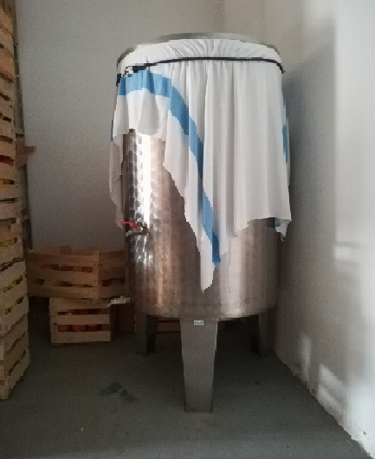
Vir: Lasten 2017
Slika 13: Domača jabolka sorte Granny Smith
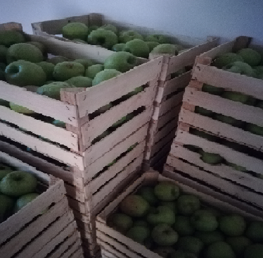
Vir: Lasten 2017

SKLADIŠČENJE
Sod s končnim izdelkom postavimo v prostor s stalno temperaturo okoli 15 °C. Pazimo, da ni večjih temperaturnih nihanj, razen pozimi, ko je povprečna temperatura prostora okoli 10 °C. Nekaj kisa pretočimo tudi v steklenice, ki jih skladiščimo v istem prostoru.

FIZIKALNO-KEMIJSKE ANALIZE KISA
Analiziral sem tri vrste jabolčnega kisa. Vzorce sem označil s številkami 1‒3, in sicer sem naš domači kis označil z 1, kupljeni domači kis z 2 ter jabolčni kis blagovne znamke Mercator pa s 3. Fizikalno-kemijske analize sem izvajal tako, da sem za vsak vzorec izvedel po 3 ponovitve. S to raziskavo sem želel preveriti, kakšne so razlike med kisom, ki smo ga izdelali doma in kupljenimi. Hkrati sem tudi preveril, kakšne so razlike med najcenejšim in najdražjim jabolčnim kisom, ki ga jih prodajajo v trgovini.
Slika 14: Vzorci, ki sem jih analiziral
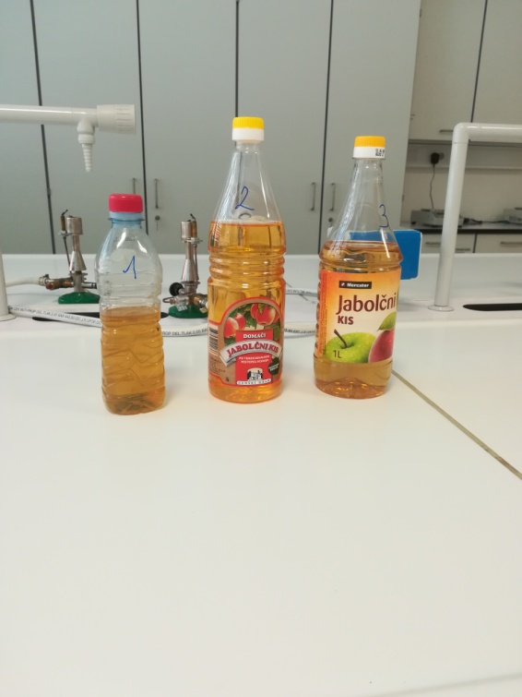
Vir: Lasten 2017

DOLOČANJE PROSTORNINSKE MASE KISA
- Princip
Prostorninsko maso določimo s pomočjo piknometra s prostornino 25 ml. Gostoto merjene snovi izračunamo iz mase vzorca v piknometru, mase vode in gostote vode.
- Pribor in aparature
Za izvedbo določitve potrebujemo:
- piknometer 25 ml,
- kapilaro za odvzem presežka tekočine,
- analitsko tehtnico,
- lij.

- Reagenti:
- prekuhana, destilirana in ohlajena destilirana voda.

- Postopek
Najprej sem s pomočjo analitske tehtnice zatehtal čist in prazen piknometer (Slika 16). Maso sem zabeležil na 4 decimalke natančno. Postopek sem ponovil trikrat. Nato sem piknometer s pomočjo lija previdno napolnil s prekuhano in ohlajeno destilirano vodo ter ga ponovno stehtal na isti način kot praznega. Piknometer se sicer napolnil tako, da sem dodal tekočino do oznake in s kapilaro odstranil višek, tako da se je spodnji meniskus dotikal oznake na grlu. Nato sem na isti način zatehtal še piknometer, napolnjen z vzorcem, s katerim sem pred tem piknometer še spral.

Slika 15: Piknometer, napolnjen s kisom, na analitski tehtnici
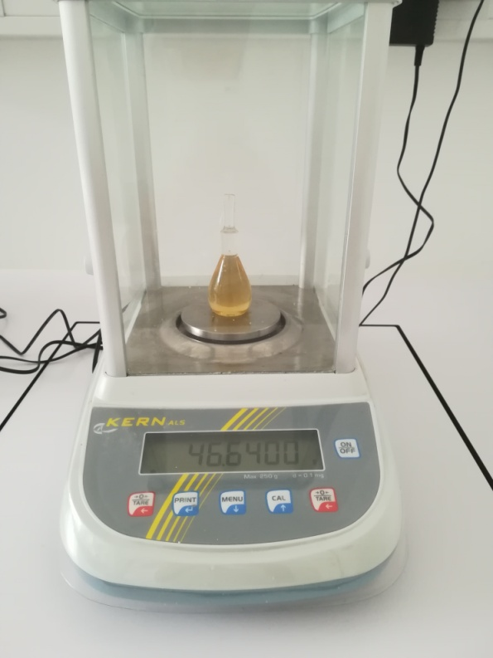
Vir: Lasten 2017
- Račun:
$D=\frac{C-A}{B-A} x D(vode)$
Kjer je:
A – masa praznega piknometra (g)
B – masa piknometra z vodo (g)
C – masa piknometra z vzorcem kisa (g)
D – prostorninska masa

DOLOČANJE CELOTNIH KISLIN (KOT OCETNA)
- Princip
Vsebnost kislin računamo kot količino ocetne kisline v kisu ali razredčeni ocetni kislini, ki jo določimo na podlagi porabljenih mililitrov standardizirane raztopine natrijevega hidroksida s koncentracijo c (NaOH) = 0,1 mol/l, ki so potrebni za nevtralizacijo vzorca.
- Aparature in pribor:
- bireta,
- pipete,
- erlenmajerice,
- merilna bučka, 100 ml.
- Reagenti
Potrebujemo naslednje reagente:
- Raztopino natrijevega hidroksida s koncentracijo c (NaOH) = 0,1mol/l,
- 1-% raztopino fenolftaleina v etanolu,
- prekuhano in ohlajeno destilirano vodo.
- Postopek
V 100 ml merilno bučko sem s pipeto prenesel 10 ml vzorca. Vzorec sem razredčil s sveže prekuhano in ohlajeno destilirano vodo do oznake. Nato sem bučko zamašil in jo dobro pretresel, da sem zmešal vzorec. S pipeto sem nato v erlenmajerico prenesel 10 ml razredčenega vzorca in dodal še 20 ml sveže prekuhane in ohlajene, destilirane vode. Potem sem vzorcu dodal nekaj kapljic fenolftaleina in ga titriral z raztopino natrijevega hidroksida c /NaOH) = 0,1 mol/l do rahlo rožnate barve.

Slika 16: Nevtralizacija vzorcev za določanje ocetne kisline
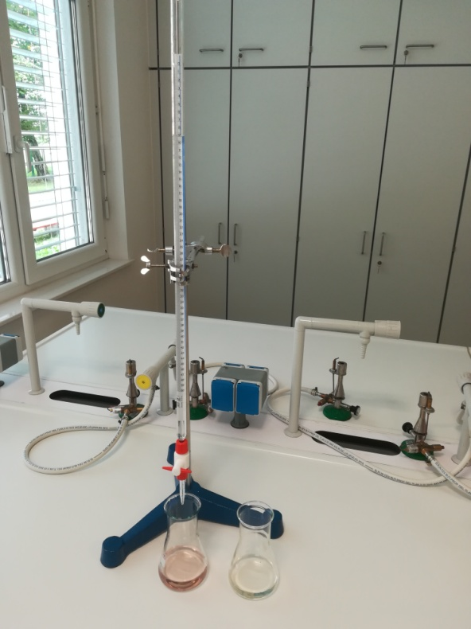
Vir: Lasten 2017
- Izračuna:

$H =a×6$ (2)

$F =\frac{H}{D}$ (3)

Kjer je:
H – količina ocetne kisline v g/l
D – prostorninska masa kisla ali razredčene ocetne kisline
F – vsebnost celotnih kislin
$$W\left(CH3COOH\right)=\frac{C(NaOH)xV(NaOH)xM(CH3COOH)xR}{m(vzorca)}$$

DOLOČANJE SUŠINE
- Princip: Količino vseh snovi, ki ob fizikalnih pogojih sušenja ne izparijo, obravnavamo kot sušino. Tekoče homogenizirane izdelke se za lažje sušenje pomeša s peskom ali prahom. Med takšnim načinom sušenja vzorci ne izgubijo samo vode, ampak tudi druge hlapne snovi.
- Pribor in reagenti:
- tehtiči,
- eksikator,
- sušilnik,
- analitska tehtnica.
Slika 17: Pripravljen vzorec, postavljen na analitsko tehtnico v tehtiču
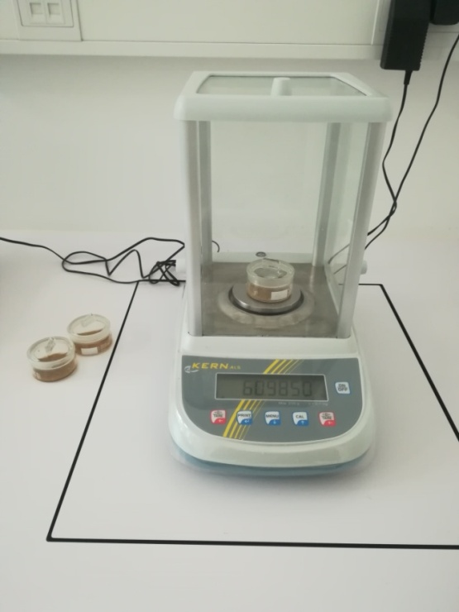
Vir: Lasten 2017
- Postopek:
Na analitski tehtnici sem stehtal prazen in predhodno sušen tehtič ter si zabeležil maso (m1). V tehtič sem zatehtal še žličko peska in 3‒3,5 g vzorca kisa ter si zabeležil masi. S pomočjo steklene palčke sem kis premešal s peskom in sušil v sušilniku pri temperaturi 105 °C do konstantne mase.
- Izračun
$Suha snov \left(\%\right)= \frac{masa kisa po sušenju (g)}{masa kisa (g)}×100 \%$ (4)

$Masa kisa po sušenju (g) = masa tehtiča po sušenju(g)-masa tehtiča(g)-masa paska(g)$ (5)

DOLOČANJE pH-VREDNOSTI KISA
Postopek: Za določanje pH-vrednosti kisa sem uporabljal pH-meter Eutech instruments pH510 (Slika 18). Da sem pomeril natančnost meritve, sem vsak vzorec kisa pomeril dvakrat.
Pred meritvijo sem elektrodo pH-metra spral s prekuhano in ohlajeno destilirano vodoter jo obrisal s papirnato brisačo. Nato sem pH-meter še skalibriral z ustreznim pufrom in elektrodo še enkrat spral ter obrisal. Potem sem elektrodo pomočil v kis, ki sem ga natočil v laboratorijsko čašo. Počakal sem, da se rezultat umiri in ga zabeležil.

Slika 18: Merjenje pH-vrednosti s pH-metrom
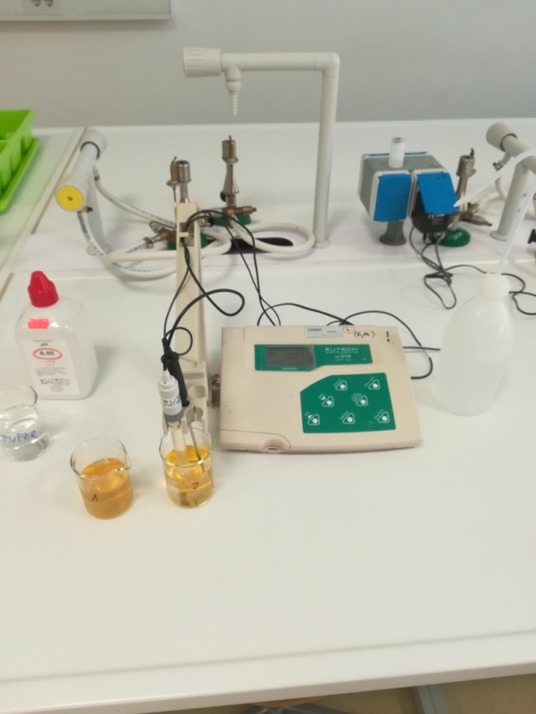
Vir: Lasten 2017

SENZORIČNA ANALIZA KISA
S senzorično analizo sem želel preveriti, kateri kis bo ocenjevalcem najbolj všeč, in ali bodo opazne razlike.
- Potek analize:
Senzorično analizo kisa sem izvajal na BIC Ljubljana, kjer je kis ocenjevalo 11 študentov programa živilstvo in prehrana. Vsak študent je dobil ocenjevalni list in vzorce kisa, označene 1‒3. Študentje so ocenjevali naš doma narejeni jabolčni kis, kupljeni domači jabolčni kis in jabolčni kis blagovne znamke Mercator. Niso pa vedeli, kako so kisi razvrščeni po številkah. Razvrstil sem jih tako kot pri fizikalno-kemijskih analizah, torej pod številko 1 je bil doma narejeni jabolčni kis, pod številko 2 kupljeni domači jabolčni kis in Mercatorjev jabolčni kis pod številko 3. Na ocenjevalnih listih so na lestvici 1‒5 ocenjevali videz in barvo, vonj ter okus.
- Kriterij:
Kriteriji za senzorično analizo kisa so bili videz in barva, vonj ter okus.
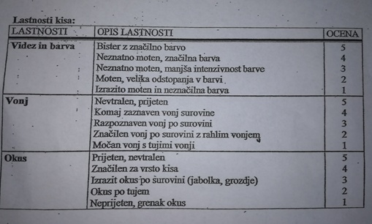
Slika 19: Ocenjevalni list za senzorično analizo kisa
Vir: Lasten 2017

REZULTATI
Z različnimi Grafikonikoni bom prikazal rezultate analiz, ki sem jih opravil. Vzorci so prikazani pod številkami 1‒3. Doma narejeni kis je označen s številko 1, v trgovini kupljeni domači kis je označen s številko 2, kis Mercatorjeve blagovne znamke pa je označen pod številko 3. Pri analizah, kjer sem napravil po 3 ponovitve za vsak vzorec, sem napisal povprečje treh meritev. Vsi kisi so jabolčni.

REZULTATI FIZIKALNO-KEMIJSKIH ANALIZ
V fizikalno-kemijske analize sem vključil določanje prostorninske mase posameznih vzorcev kisa, določanje celotnih kislin, določanje sušine in pH-vrednosti. Rezultati so predstavljeni v nadaljevanju.

Določanje prostorninske mase kise
Fizikalno-kemijsko analizo smo začeli z določanjem prostorninske mase posameznih vzorcev kisa, rezultati pa so predstavljeni v Grafikonu 2.
Grafikon 2: Prostorninska masa posameznih vzorcev

Vir: Lasten 2017
Kot je razvidno iz Grafikona 2, je prostorninska masa kisa 1, domačega jabolčnega kisa, znašala 1,0119 g/ml, prostorninska masa kisa 2, kupljenega domačega jabolčnega kisa, je znašala 1,0133 g/ml, prostorninska masa kisa 3, jabolčnega kisa Mercatorjeve znamke, pa je znašala 1,0116 g/ml.
V nadaljevanju sem določal vsebnosti celotnih kislin v izbranih vzorcih kisa.

Določanje celotnih kislin (kot ocetna)
V vseh treh izbranih vrstah kisa sem določil količine kislin. Rezultati so predstavljeni v Grafikonu 3.
Grafikon 3: Količina ocetne kisline v posameznih vzorcih

Vir: Lasten 2017
Domač jabolčni kis, kis 1, je vseboval najvišjo količino ocetne kisline, in sicer 53 g/l, količina ocetne kisline v kupljenem domačem jabolčnem kisu, kisu 2, je znašala 47,96 g/l, količina ocetne kisline v jabolčnem kisu Mercatorjeve znamke, kisu 3, pa je znašala 48,04 g/l.
Dobljene rezultate sem preračunal v odstotke in rezultate predstavil v Grafikonu 4.

Grafikon 4: Količina ocetne kisline v odstotkih

Vir: Lasten 2017
Po pravilniku o kakovosti kisa in razredčene ocetne kisline mora jabolčni kis vsebovati vsaj 5 % ocetne kisline. S kemijsko analizo sem dokazal, da kis, ki ga izdelujemo doma, ustreza pravilniku Republike Slovenije, saj vsebuje 5,33 %. V drugih dveh vzorcih pa je ocetne kisline nekoliko manj (v kupljenem domačem jabolčnem kisu 4,796 % in v Mercatorjevem jabolčnem kisu 4,804 %), vendar se rezultat še vedno zaokroži na 5 % in tako ustreza zahtevanim standardom.

Določanje sušine
V sklopu fizikalno-kemijskih analiz sem v izbranih vzorcih določal sušino. Rezultate sem predstavil v Grafikonu 5.
Grafikon 5: Prikaz količine suhe snovi v vzorcih

Vir: Lasten 2017
Iz rezultatov je razvidno, da je domač jabolčni kis, kis 1, vseboval 0,88 % suhe snovi, domač jabolčni kis, kis 2, je vseboval najvišji odstotek suhe snovi, in sicer 0,98 %, jabolčni kis Mercatorjeve znamke, kis 3, pa je vseboval 0,79 % suhe snovi. Višji odstotek suhe snovi pomeni tudi boljšo kakovost.
V nadaljevanju sem preveril še pH-vrednost izbranih vrst kisa.

5.1.4 pH-vrednost vzorcev
Grafikon 6: Prikaz pH-vrednosti vzorcev

Vir: Lasten 2017
Iz Grafikona 6 je razvidno, da je pH-vrednost kisa 1, domačega jabolčnega kisa, 2,93, kupljen domač jabolčni kis, kis 2, je imel pH-vrednost 2,98, Mercatorjev jabolčni kis pa 2,87.

REZULTATI SENZORIČNE ANALIZE
Na tem delu sem preverjal senzorične postavke, in sicer videz, vonj in okus. Rezultati so predstavljeni v Grafikonih 7‒9.
Grafikon 7: Ocene senzorične analize videza in barve
Vir: Lasten 2017
Iz rezultatov senzorične analize videza in barve lahko povzamemo, da so ocenjevalci najboljše oceni kis, ki smo ga izdelali doma. Doma narejeni kis ni dobil nižje ocene od 4. Videz in barva je bila tudi dobro ocenjena pri kupljenem domačem kisu, kjer so prevladovale visoke ocene. Pri jabolčnem kisu Mercatorjeve blagovne znamke pa je ocenjevalce najbolj zmotila manjša intenzivnost barve, kjer se ni poznala barva surovine.

Grafikon 8: Ocenjevanje vonja vzorcev

Vir: Lasten 2017
Pri rezultatih ocene vonja pa so bile razlike nekoliko manjše, kljub temu pa sta bila najbolje ocenjena prva dva vzorca. Za naš domači kis so ocenjevalci ocenili, da je vonj prijeten in prepoznaven po surovini. Prav tako so ocenili vonj domačega kupljenega kisa, le da pri njem vonj ni tako intenziven. Pri Mercatorjevem kisu pa je največ ocenjevalcev označilo, da je vonj surovine komaj zaznaven.

Grafikon 9: Ocenjevanje okusa vzorcev

Vir: Lasten 2017
Ocenjevalci so za naš domači kis menili, da ima prijeten, izrazit okus po surovini. Da ima okus, značilen za vrsto kisa, jih je večina ocenila tudi za kupljeni domači kis. Pri Mercatorjevem kisu pa so bili izbrani vsi možni odgovori, največ jih je menilo, da je izrazit okus po surovini, a da je neprijetno grenak.
Na splošno so kis, ki ga izdelujemo doma, ocenili pozitivno, saj nobena lastnost za ocenjevalce ni bila neprijetna. Najslabše ocene pa je pričakovano dobil jabolčni kis Mercatorjeve blagovne znamke, saj je bil tudi najbolj poceni.

SKLEP
Rezultati raziskave so dokazali, da kis, ki ga izdelujemo doma, ustreza pravilniku. V raziskavah, ki sem jih opravil s fizikalno-kemijskimi analizami, sem ugotovil, da ni bistvenih razlik med našim domačim kisom in industrijskimi. Se je pa je razlika poznala pri senzorični analizi, kjer so ocenjevalci nekoliko boljše ocenili doma narejeni kis. Prav tako so pričakovano najslabše ocenili najcenejši industrijski kis. Ocenjevalcem je bil najbolj všeč videz našega domačega kisa, kar pomeni, da je uporabnikom kisa všeč naravni videz, to pa je najbolj manjkalo Mercatorjevemu industrijskemu kisu.
Med samo izdelavo diplomskega dela sem boljše spoznal postopek izdelave kisa, ki sem ga prej poznal zelo površno. Sedaj natančno vem, kako nastane kis in poznam vse procese, ki se izvajajo med samo proizvodnjo. Prav tako sem odkril pomembnost kisa v kuhinji in njegove zdravilne vrednosti.

LITERATURA IN VIRI
- Andress, Elizabeth L., Judy A. Harrison. 2003. Making Apple Cider. The University of Georgia and Ft. Valley State University, the U.S. Department of Agriculture and counties of the state cooperating.
- Cortese, Dario. 2001. Naravni kis : vrste, priprava, uporaba. Ljubljana: Založba Kmečki glas.
- Diatomejska zemlja. 2016. Tako široka je njena uporaba. http://diatomejskazemlja.si/9-podrocij-siroke-uporabe-diatomejske-zemlje/ (8.12.2017).
- Donovan, Arthur L. 2017. Antoine-Laurent Lavoisier: French chemist. Britannica. https://www.britannica.com/biography/Antoine-Laurent-Lavoisier (8.12.2017).
- Ebner, Heinrich, Sylvia Sellmer, Heinrich Follmann H. 1996. Acedtic Acid. Biotehnology: Products of Primary Metabolism. Weinhiem: Wiley-VCH Verlag, 6(2): 385.
- Ebihara Kiyoshi, Akira Nakajima. 1988. Effect of Acetic Acid and Vinegar on Blood Glucose and Insulin Responses to Orally Administered Sucrose and Starch. Osaka: Osaka Aoyama Universit, 52(5), 1311–1312
- Frings. 2017. Acetators/fermenters. http://www.frings.com/ACETATORS-Fermenters.52+M52087573ab0.0.html (8.12.2017).
- Gabrič, Alenka, Saša A. Glažar, Milica Slatinek-Žigon, Mojca Graunar. 2008. Kemija danes 2. Učbenik za 9. razred devetletne osnovne šole. Ljubljana: DZS.
- Gullo, Maria, Paolo Giudici. 2008. Acedic acid bacteria in traditional balsamic vinegar: Phenotypic traits relevant for starter cultures sekection. International Journal of Food Microbiology, 125(1), 48–50.
- Hill, Laura. L., Logan H. Woodruff, Jerald C. Foote, Morela Barreto-Alcoba. 2005. Esophageal injury by apple cider vinegar tablets and subsequent evaluation of products. Journal of the American Dietetic Association. 105(7),1141–1144.
- Hagmann, Klaus, Helmut Graf. 2015. Kis, pripravimo ga sami. Ljubljana: Založba Kmečki glas.
- Kostadinov, Marija. 2010. Tehnologija rastlinskih živil. Ljubljana: Biotehniški izobraževalni center Ljubljana.
- Merkur. 2017. Sodi. https://www.merkur.si/vrt-in-okolica/vinogradnistvo-in-sadjarstvo/sodi (8.12.2017).
- Pravilnik o kakovosti kisa in razredčene ocetne kisline. Uradni list RS, 2/2004.
- Proulx, Annie, Lew Nichols. 1997. Cider: Making, Using and Enjoying Sweet and Hard Cider. Pownal VT: Storey Communications.
- Rajher, Zdenko. 2014. Sadna vina in kisi. Maribor: Kmetijska založba.
- Raspor, Peter, Dušan Goranovič. 2015. Biotehnological Applications of Acetic Acid Bacteria. Critical Reviews in Biotehnology, 28(1), 105–108.
- RB Messwerkzeuge. 2017. Refraktometer. http://www.rb-messwerkzeuge.com/HPEN/html/refraktometer.html (8.12.2017).
- Ribéreau-Gayon, Pascal. Glories Y., Maujean A., Denis Dubourdieu. 2006. Handbook of Enology: The Chemistry of Wine Stabilization and Treatments. England: John Wiley & Sons, Ltd, 2(2), 188–189.
- Sodarstvo Učakar. 2017. Sodi do 1000 l. http://www.sodarstvo-ucakar.si/dejavnosti/ (8.12.2017).
- Šiško, Mirko. 1979. Sadjarstvo: za kmetijske šole. Ljubljana: Tehniška založba Slovenije.
- Zdrava prehrana in kombuča. B.l. Živite zdravo. http://zdravozivljenje.weebly.com/zdrava-prehrana-in-kombu269a.html (8.12.2017).
- Zelman, Kathleen Manning. 2017. Apple Cider Vinegar and Your Health. WebMD Medical Reference https://www.webmd.com/diet/apple-cider-vinegar-and-your-health#1-4 (4. 11. 2017).

